Wavelet-преобразование (Wavelet-представление)

Оглавление

ЗАДАНИЕ 2

Теоретические сведения 2

Усреднение и детализация 3

Алгоритм Wavelet-анализа в базисе функций Хаара 5

Wavelet-представление сигнала 6

Пример 6

Разложение 8

Восстановление 8

Данные 9

Соответствие между уровнями Wavelet-анализа и частотными диапазонами 9

Проблемы практического использования Wavelet-анализа 10

Литература 10

Приложение. Вычисления в Excel 11

# ЗАДАНИЕ

Wavelet-анализ изучается в 2-х лабораторных работах: «Wavelet-представление» и «Характеристики последовательностей Wavelet-коэффициентов». Кроме того, по две последовательности дифференциальных Wavelet-коэффициентов разных уровней (деталей) для каждого сигнала необходимо сохранить, после чего вычислить по ним критерии серий и инверсий и завершить отчет по работе «Проверка гипотез о стационарности сигналов».

Wavelet-преобразование можно выполнить как в Excel, так и в программе, которую можно написать на C# или C++.

На данном этапе основная цель – реализация алгоритма Wavelet-разложения заданных сигналов в базисе Хаара и визуализация Wavelet-представления сигналов в пространстве **уровень** (частотный диапазон) – **время** (не индекс!!).

1. Написать программу, принимающую последовательность цифровых отсчетов

$$s_{0}^{N-1}, N=2^{n}$$

или последовательность произвольной длины $N_{s}$, ограничивая обработку до $2^{n}<N_{s}$ отсчетов.

Программа должна выполнять Wavelet-преобразование в базисе Хаара. Число уровней разложения при представлении результатов:

$$4<L≤6<\log_{2}{N}$$

Wavelet-коэффициенты должны быть привязаны ко времени и сохранены в структурах или файлах для последующего анализа.

1. Тестировать программу на последовательности ${f=S}_{0}^{15}$, приведенной в примере (рис. 3). Результат показать преподавателю.
2. Выполнить Wavelet-разложение на заданных сигналах.
3. Моделировать сигнал, заданный формулой, сохранить в файле.
4. В отчете представить графические представления Wavelet-коэффициентов для модельного сигнала и сигнала из файла, выданного преподавателем.

# Теоретические сведения

В отличие от спектрального анализа, при Wavelet-анализе не требуется модифицировать алгоритмы в зависимости от того, является ли исследуемый процесс стационарным или нестационарным, составным или сложным. Метод анализа не меняется в зависимости от характеристики процесса. Наоборот, Wavelet-анализ позволяет определить структуру сигнала, выполнить его разделение на квазистационарные участки.

Wavelet-преобразования сигналов можно получить:

1. усредняя и детализируя дискретные последовательности;
2. с помощью низкочастотной и высокочастотной фильтрации;
3. используя различные разрешения;
4. на основе масштабирующих функций и Wavelet-функций.

Все эти методы приводят к идее Wavelet-преобразования и обратного Wavelet-преобразования.

Математики развивают *кратномасштабный* анализ, инженеры подходят к Wavelet-анализу через использование *высокочастотных* и *низкочастотных* фильтров, а также *квадратурно*-*зеркальных* пар фильтров.

Простые идеи усреднения и детализации приводят к простым Wavelet-функциям, масштабированию и кратномасштабному анализу. Обобщение идей усреднения и которая и заложила основы нового, мощного метода анализа сигналов – Wavelet-анализа. детализации для введения низкочастотных и высокочастотных фильтров позволяют получить более сложные Wavelet-функции, например, Wavelet-функции знаменитой Ингрид Добеши,

## Усреднение и детализация

Рассмотрим две точки сигнала , интервал дискретизации является величиной, обратной частоте дискретизации, и равен Если две точки сигнала заменить их средним значением  и полуразностью [1], то отсчеты сигнала можно представить в форме:

. (1)

Если выбранные значения сигнала окажутся близки друг к другу, то «детали»  будут малы и для представления пары точек  сигнала можно использовать одно значение , причем чтобы не исказилась частота, мы должны полагать, что эти отсчеты были сняты с шагом дискретизации в 2 раза большим исходного: .

Основополагающей в Wavelet-анализе является идея о выделении информации на различных уровнях детализации. Так, мы показали процедуру перехода с нулевого уровня представления сигнала (исходные данные) на первый (выполнена одна итерация). Запишем этот шаг для иллюстрации многошагового процесса формирования представления о сигнале на разных масштабных уровнях.

Средние значения:

, . (2)

Разности:

, . (3)

Вместо исходной выборки  с шагом дискретизации  на первом шаге процедуры усреднения и детализации мы получили последовательность длины :

 (4)

с шагом дискретизации , в которой потеряны колебания сигнала в пределах двух точек, «детали»

. (5)

На втором шаге:

средние значения:

, . (6)

разности:

, . (7)

Так итеративный процесс может продолжаться до того момента, пока не останется два значения: .

Последний шаг процедуры состоит из вычисления одного среднего и одной разности:

, . (8)

Чтобы процедуру провести в полном объеме, размер исходных данных должен быть равен степеням двойки: 2, 4, 8, 16 и т.д. Тогда число уровней в разложении равно . Если число данных не совпадает с какой-либо степенью 2, то либо можно отбросить лишние данные, либо выполнить анализ дважды. Например, количество данных равно 5000, надо выполнить Wavelet-анализ на первых 4096 точках, остальные 904 отбросить, число уровней равно 12.

## Алгоритм Wavelet-анализа в базисе функций Хаара

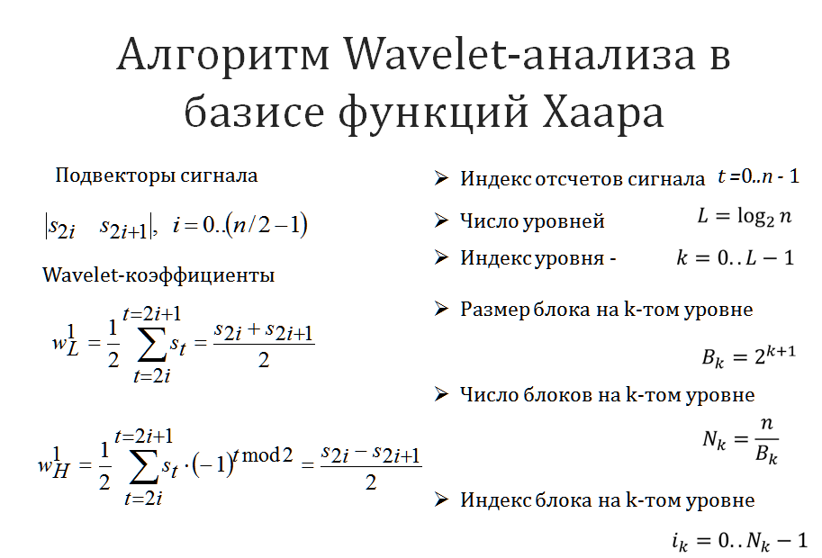

Рис. 1. Сводные данные по параметрам алгоритма Wavelet-анализа в базисе функций Хаара

## Wavelet-представление сигнала

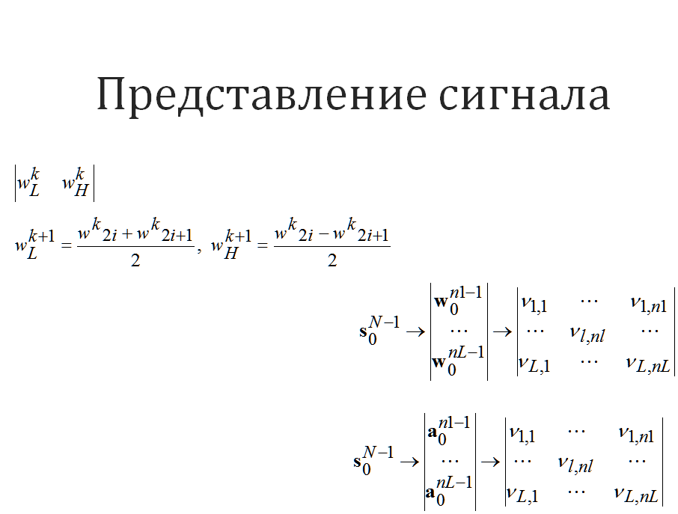

Рис. 2. Wavelet-представление сигнала

# Пример

Пример взят из статьи Дремина И. М. и др.[1]. Последовательность из 16 отсчетов (${f=S}_{0}^{15}$) преобразована в последовательности интегральных и дифференциальных Wavelet-коэффициентов, которые представлены на рис. 3. Обратите внимание на то, что количество отсчетов на каждом уровне разное, графики привязаны к общему времени (индексам отсчетов сигнала). Для восстановления исходной последовательности необходимо «растягивать» функции Хаара.

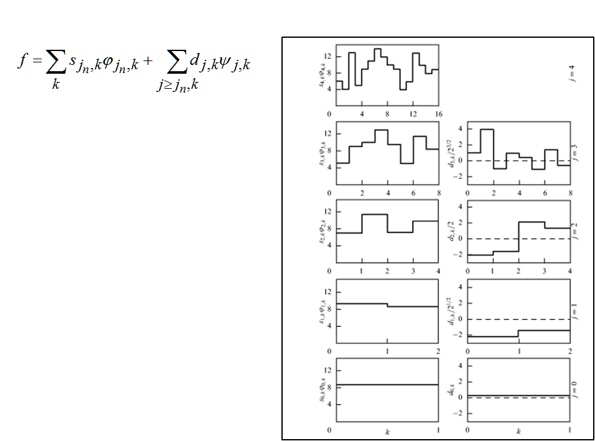Рис. 3. Последовательность отсчетов, ее аппроксимации и детали в базисе Хаара

## Разложение

  
Рис. 4. Промежуточные численные результаты алгоритма разложения в базисе Хаара последовательности $S_{0}^{15}$

### Восстановление

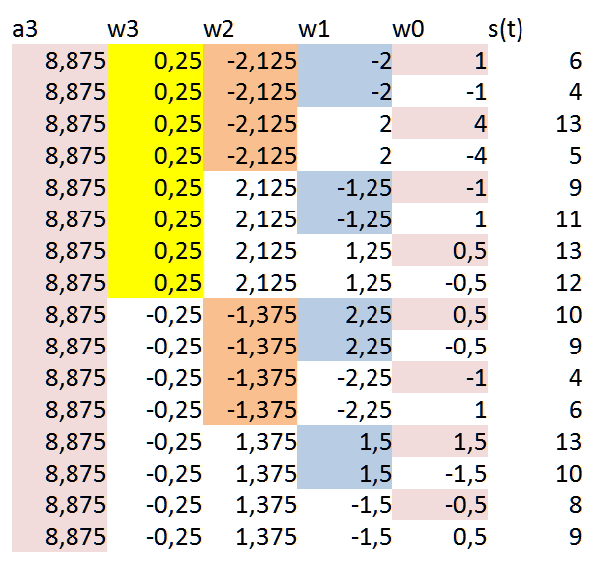

Рис. 5. Промежуточные численные результаты алгоритма восстановления в базисе Хаара последовательности $S_{0}^{15}$

# Данные

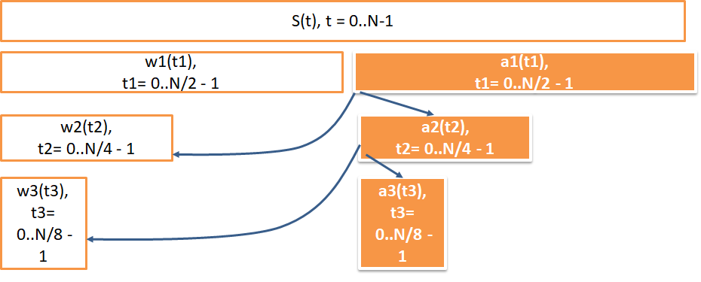  
Рис. 6. Блоки отсчетов и коэффициентов на разных уровнях представления

### Соответствие между уровнями Wavelet-анализа и частотными диапазонами

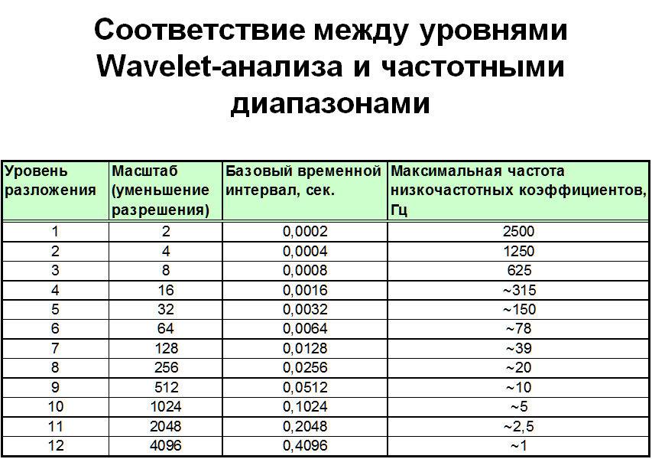

Рис. 7. Соответствие между уровнями Wavelet-анализа и частотными диапазонами

# Проблемы практического использования Wavelet-анализа

Практическое использование требует сопоставления результатов Wavelet-анализа со спектральным анализом.

Во многих приложениях особенно для нестационарных сигналов интересуются частотным содержанием сигнала, локальным во времени, т.е. стремятся узнать, какие частоты важны в данный момент времени. Wavelet-анализ имеет преимущество перед преобразованием Фурье прежде всего за счет свойств локальности вейвлетов. В Фурье-анализе используют функции (синусы, косинусы, экспоненты), определенные на всей вещественной оси, в то время как вейвлеты строго локализованы. Преобразование Фурье не дает никакой информации о месте, где частота изменилась. Необходимость использования иных функций подчеркивалась Л.И. Мандельштамом [2], который считал, что физическое значение преобразования Фурье в большой мере связано с резонансными свойствами линейных систем с постоянными параметрами, при переходе к линейным системам с переменными параметрами разложение Фурье перестает быть целесообразным. Разложение по вейвлетам позволяет определить положение особенностей функции, наблюдая их в тех точках, где Wavelet-коэффициенты имеют большую величину. Формулы Фурье требуют знания сигнала как в прошлом, так и в будущем, поэтому применимы к сигналам стационарным, у которых частота не меняется во времени. Частотные свойства сигнала описываются хорошо, временные, локальные свойства не исследуются. При использовании локальных оконных функций сигнал можно локализовать во времени, но окно имеет фиксированный размер и определяется разными функциями по шкалам времени и частот.

# Литература

1. И. М. Дремин, О. В. Иванов, В. А. Нечитайло. Вейвлеты и их использование. – Успехи физических наук, том 171, № 5. 2001.

# Приложение. Вычисления в Excel



1. Для решения различных задач оказываются полезными именно разности (дифференциальные Wavelet-коэффициенты, детали в многомасштабном представлении), для их обозначения будет использоваться символ **w**